Junjie-form架构文档

junjie
All rights reserved
2013 版权所有 侵权必究

修订记录
日期 | 版本 | 变更标识  缺陷标识 | 修改描述 | 作者
2015年6月24日 | 0.1 |  | create | abel.lee

目录
1 文档描述 4
2 Junjie-form由来 4
3 组件设计 4
4 路线图 5

文档描述
本文档描述junjie-form架构设计以及路线图，对junjie-form项目开发以及产品定位进行描述和简要分析。

Junjie-form由来
随着互联网的发展，几乎每个web程序都有表单提交，大部分表单的提交对于开发人员来讲是一个重复的工作，这部分工作应该提取出来，由实施人员去完成。
表单的主要功能点：表单定义，提交数据，数据查询。
根据麦客表单和Nosql的发展，以及groovy的特性，产生junjie-form项目初步构思。Nosql直接存储表单元数据，groovy暴露高级查询接口(动态执行查询代码)。

组件设计
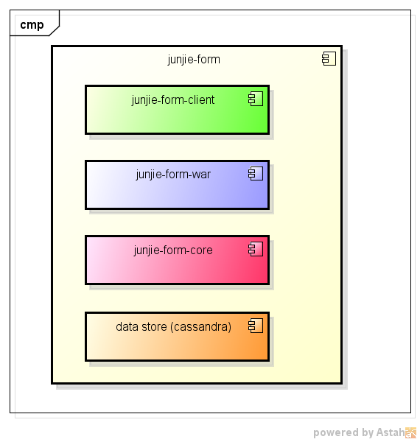
- Data-store：由cassandra存储数据.
- Junjie-form-core：form核心包，封装cassandra访问，提供接口供其它第三方调用。可以单独发布，应该很容易集成。
- Junjie-form-war：发布成rest服务供其它项目和第三方调用。
- Junjie-client：前端js、html、css代码。

路线图
项目先是满足自用，然后开源。

